Woordzoeker U13

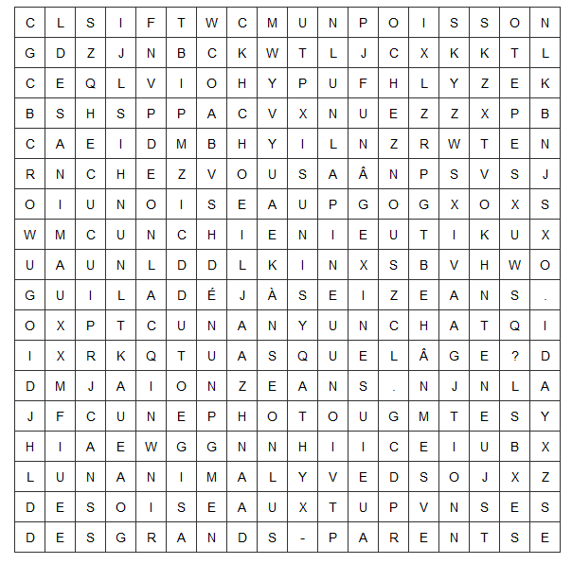

chez nous  Des grands-parents  J’ai onze ans.  tes  un animal  une photo  un poisson | chez vous  des oiseaux  mes  Tu as quel âge?  un chat  un lapin  un âge | des animaux  Il a déjà seize ans.  ses  un an  un chien  un oiseau

